供应商入库
一、点击SRM系统网站https://wlnx.going-link.com，点击【供应商注册】按钮：
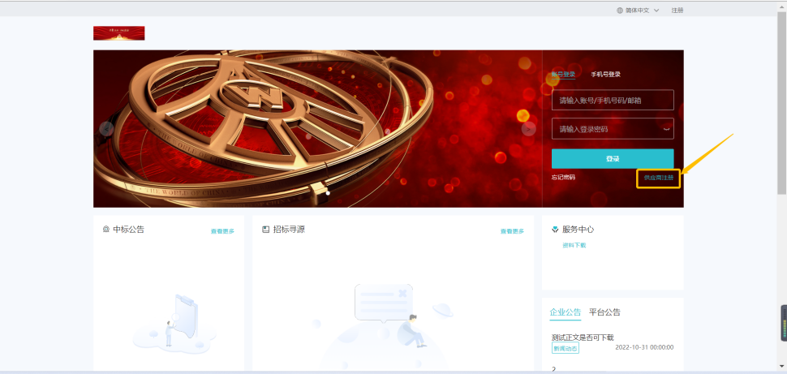
二、填写注册信息
（一）填写【用户名】（建议输入本人姓名）等相关信息后勾选协议并点击【注册】
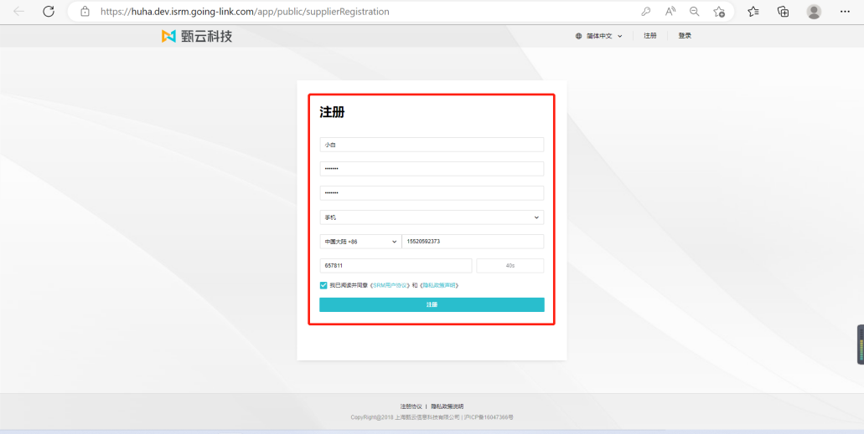
备注：若点击【注册】出现以下弹框，则表示输入的手机号曾用于其它企业注册。此时可点击【更换公司】，则该手机号码仅可用作本次注册公司账号绑定手机号；若点击【直接登录】则会登录曾用公司门户下。
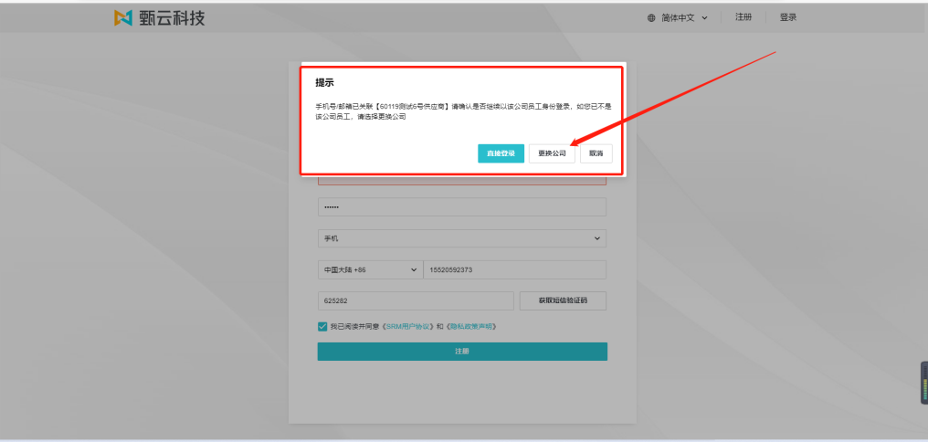
三、企业认证
（一）进入【企业认证】环节，填写页面所示信息，可选择手动填写或自动识别，随后点击【保存】
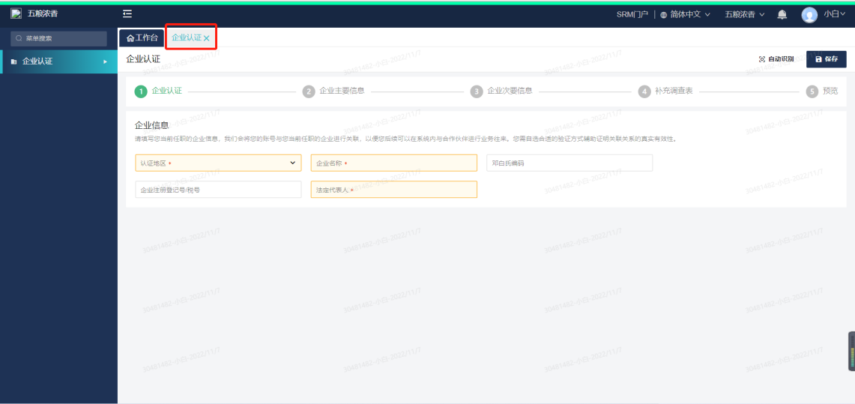
备注：境外注册的供应商不支持自动识别功能！！！
完成上述步骤，点击【开始认证】按钮，并填写弹框内相关信息，点击【提交】按钮。
例：申请人：王五（建议输入本人姓名）
申请说明：XXX公司供应商注册（建议输入本公司公司名+供应商注册）
上传附件：上传可以证明本人或企业身份的图片或文档（包括但不限于工作证、企业微信截图等，该资料用于备案，不做审批用）
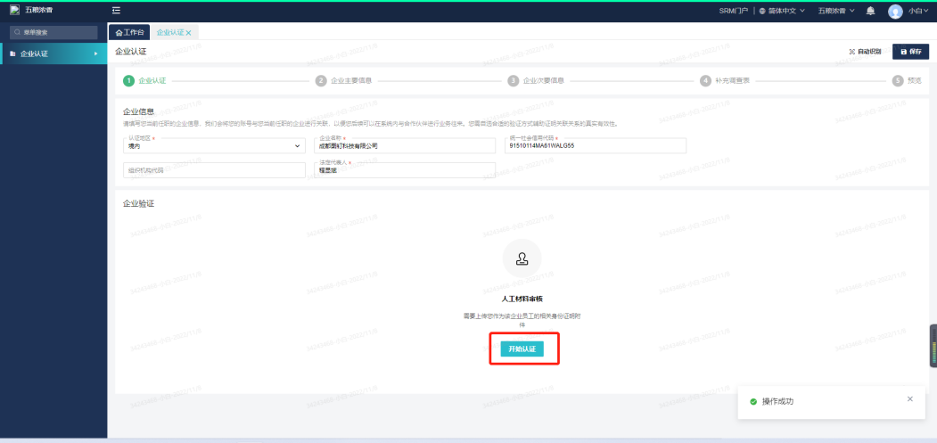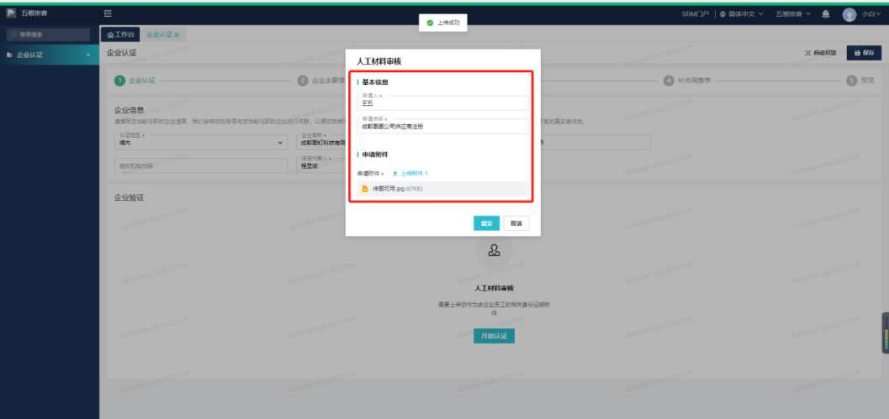

- 点击【完善企业信息】按钮，跳转至【企业主要信息】页面，按照系统提示填写企业主要信息。（所有信息必须与本公司工商信息一致，否则会导致注册失败！若注册地区为XXX开发区或XXX新区，可能【省市地址】栏选项没有营业执照上的地址，此时选择就近的行政区即可）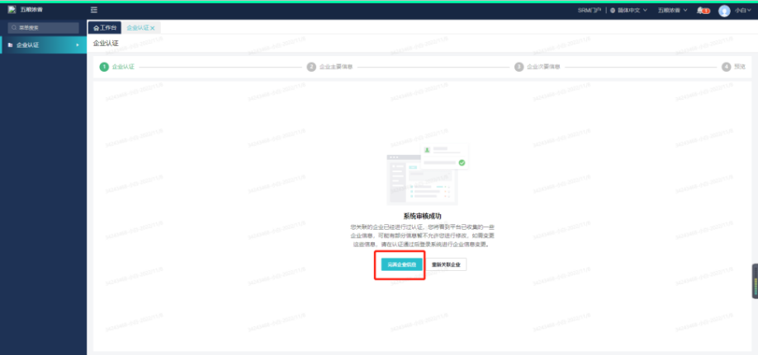
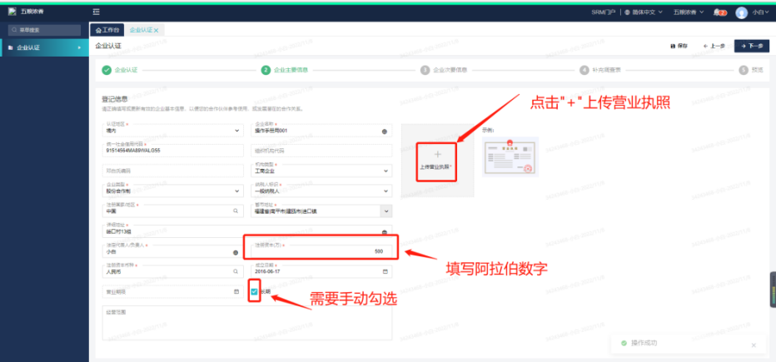
（三）主要信息填写后点击右上角【下一步】，填写企业次要信息。
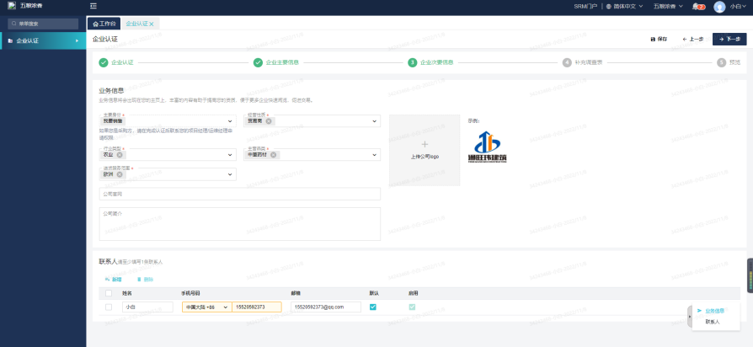
（四）次要信息填写后，点击右上角【下一步】，填写补充调查表，填写后再点击【下一步】。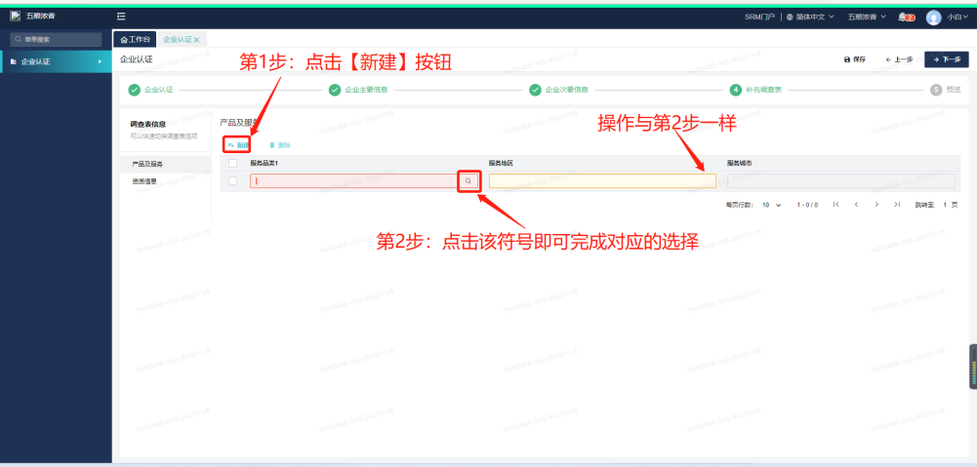
（五）随后预览总体信息，确认无误后，点击右上角【提交】。
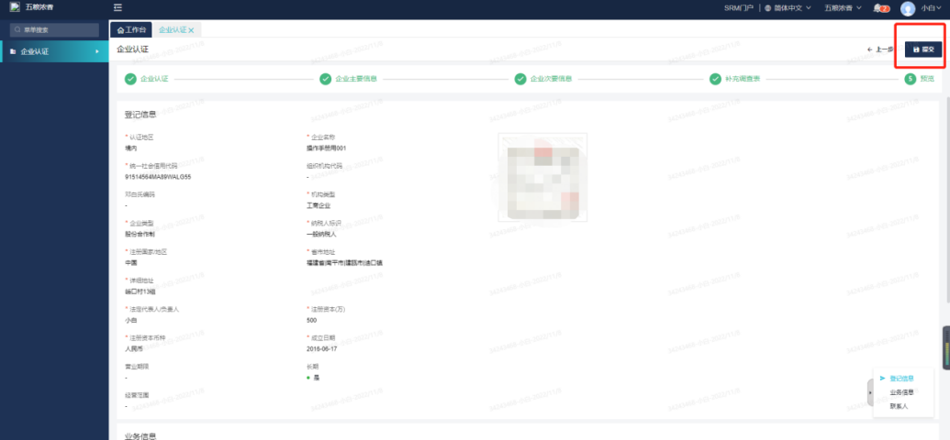
（六）注册成功后会跳转至以下页面
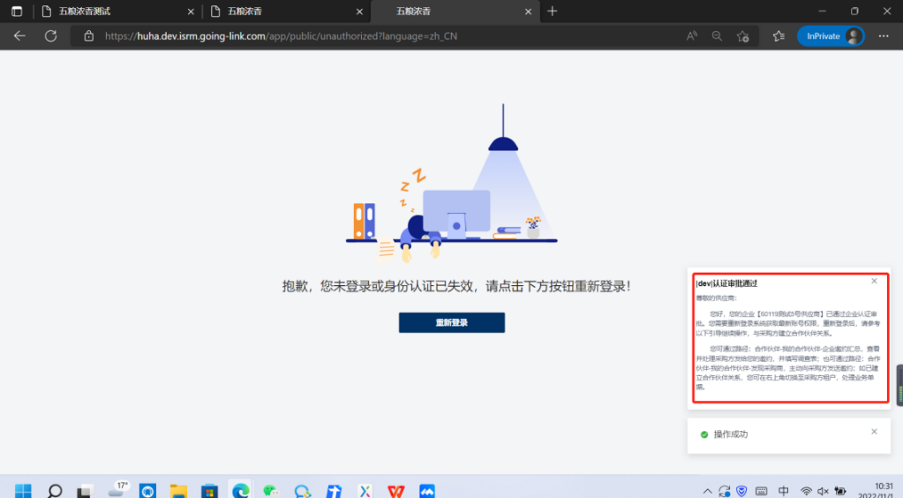
如果注册失败，将显示以下界面，此时需要查看注册信息是否填写有误，修正后可再次提交。
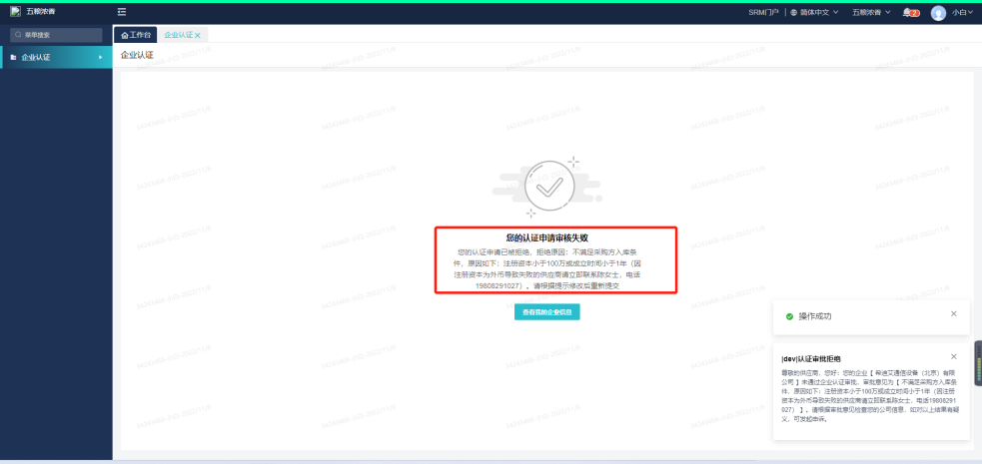
如果注册资本为外币，系统会判定注册失败，此时可通过【申诉】途径由采购方手动审批。【申诉】操作步骤如下：
点击页面【查看我的企业信息】，再点击【完善企业信息】，依次点击右上角【下一步】按钮，直到进入【预览】按钮的页面，点击右上角【申诉】按钮并在弹框内填入注册资本相关信息，例如：注册资本为90万美元。完成后点击弹框下方【确认】按钮，提交后请联系采购方陈女士，电话19808291027。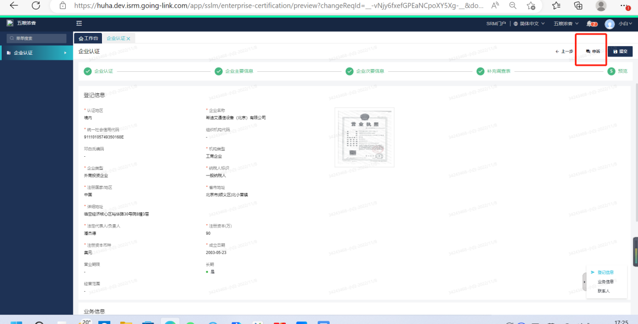

供应商报名

（一）切换租户

登陆地址：https://wlnx.going-link.com/

登陆方式：账户+密码/手机号+验证码

进入SRM平台后，首先需保证租户是对应的客户公司：宜宾五粮浓香系列酒有限公司

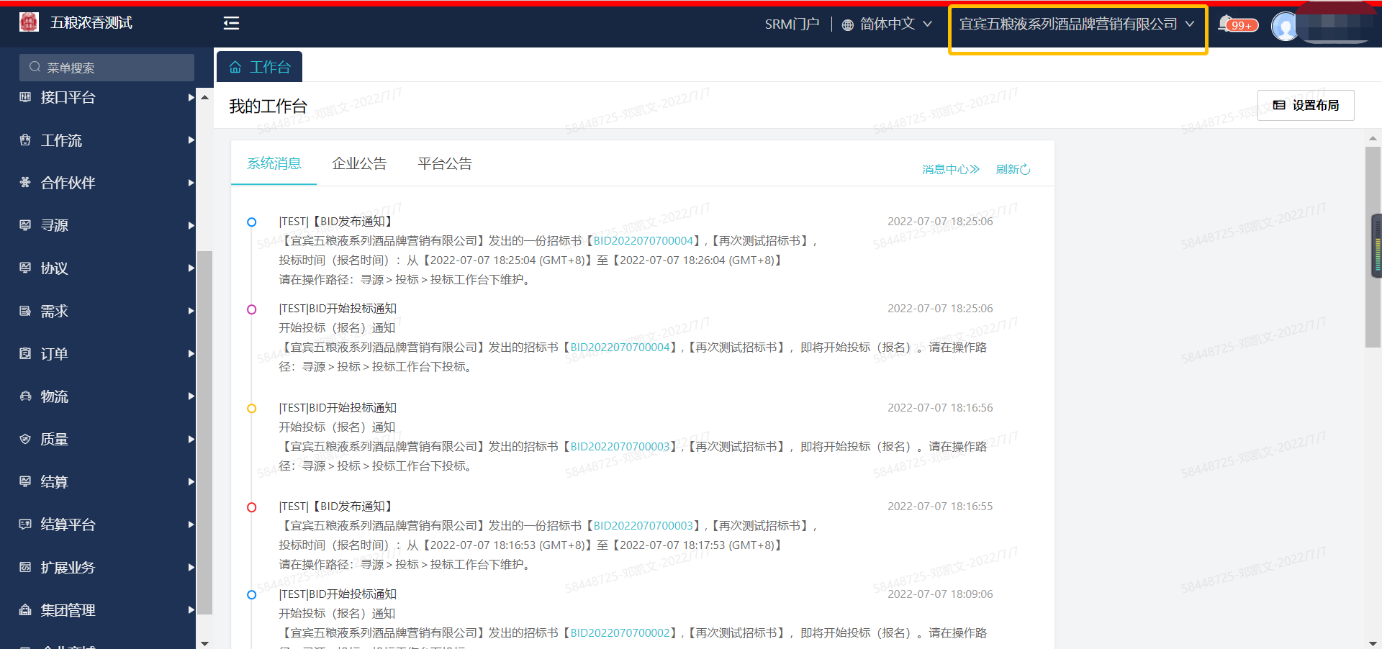

（二）供应商报名

菜单途径：寻源-投标-投标工作台

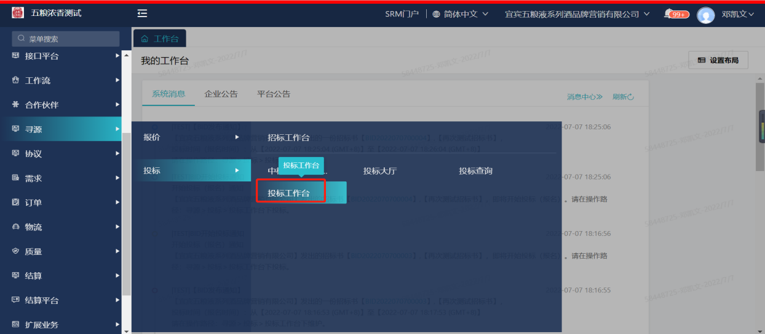

投标工作台分为邀请我的和公开招标，未参与代表供应商还未点击【选择标段】，点击【查看】-【选择标段】，查看邀标函和标段信息

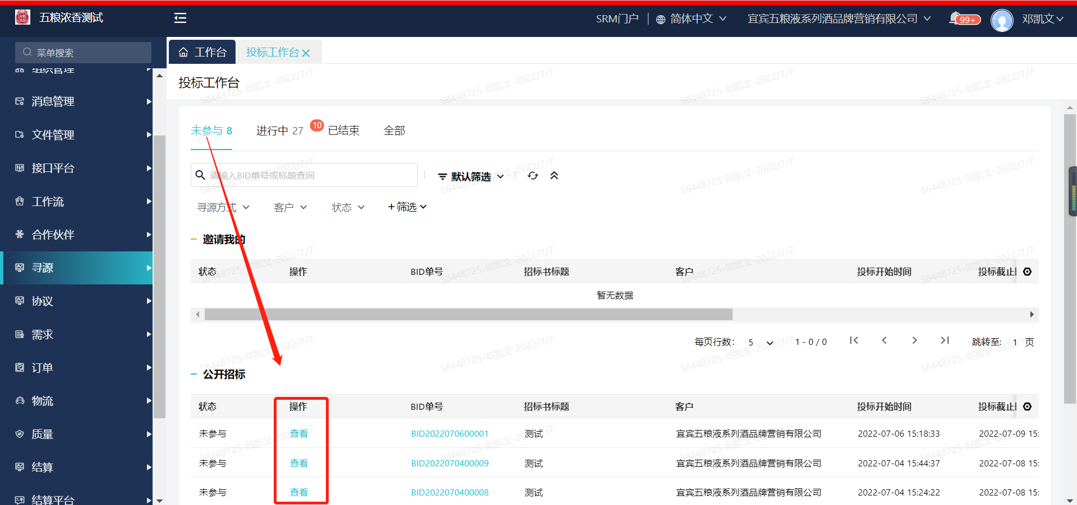

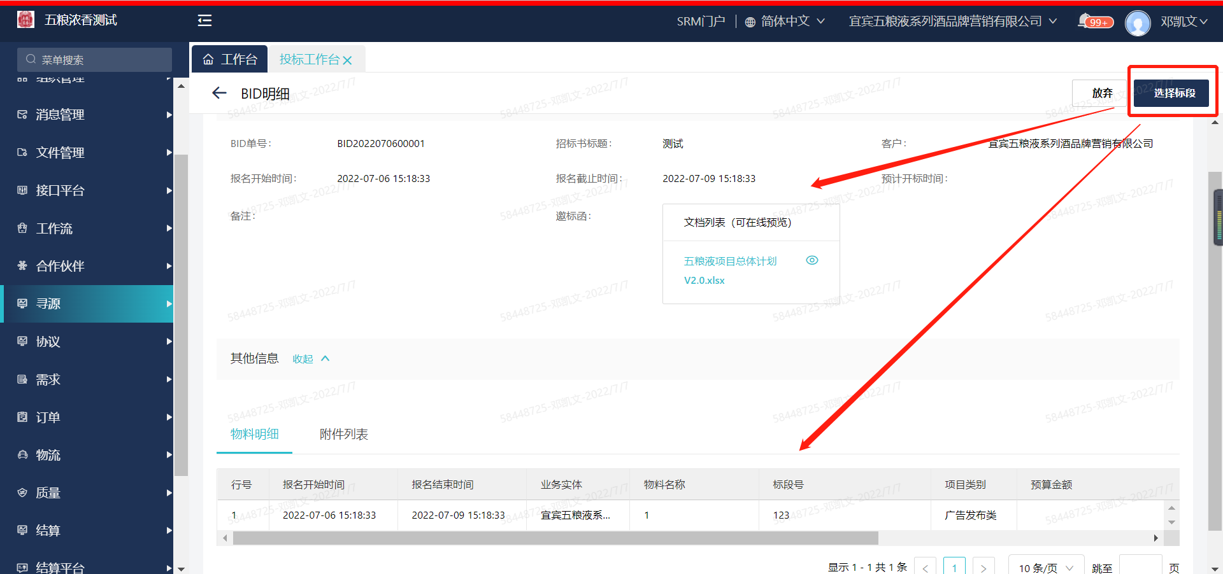

供应商进入报名界面后，根据实际情况填写【项目联系人】、【手机号码】和【邮箱】信息并选择参与标段，参与点击【是】，不参加则点击【否】，每个标段行点击完毕后方可点击【报名】按钮，如果有一行或多行未点击，则提交会报错，无法完成报名。
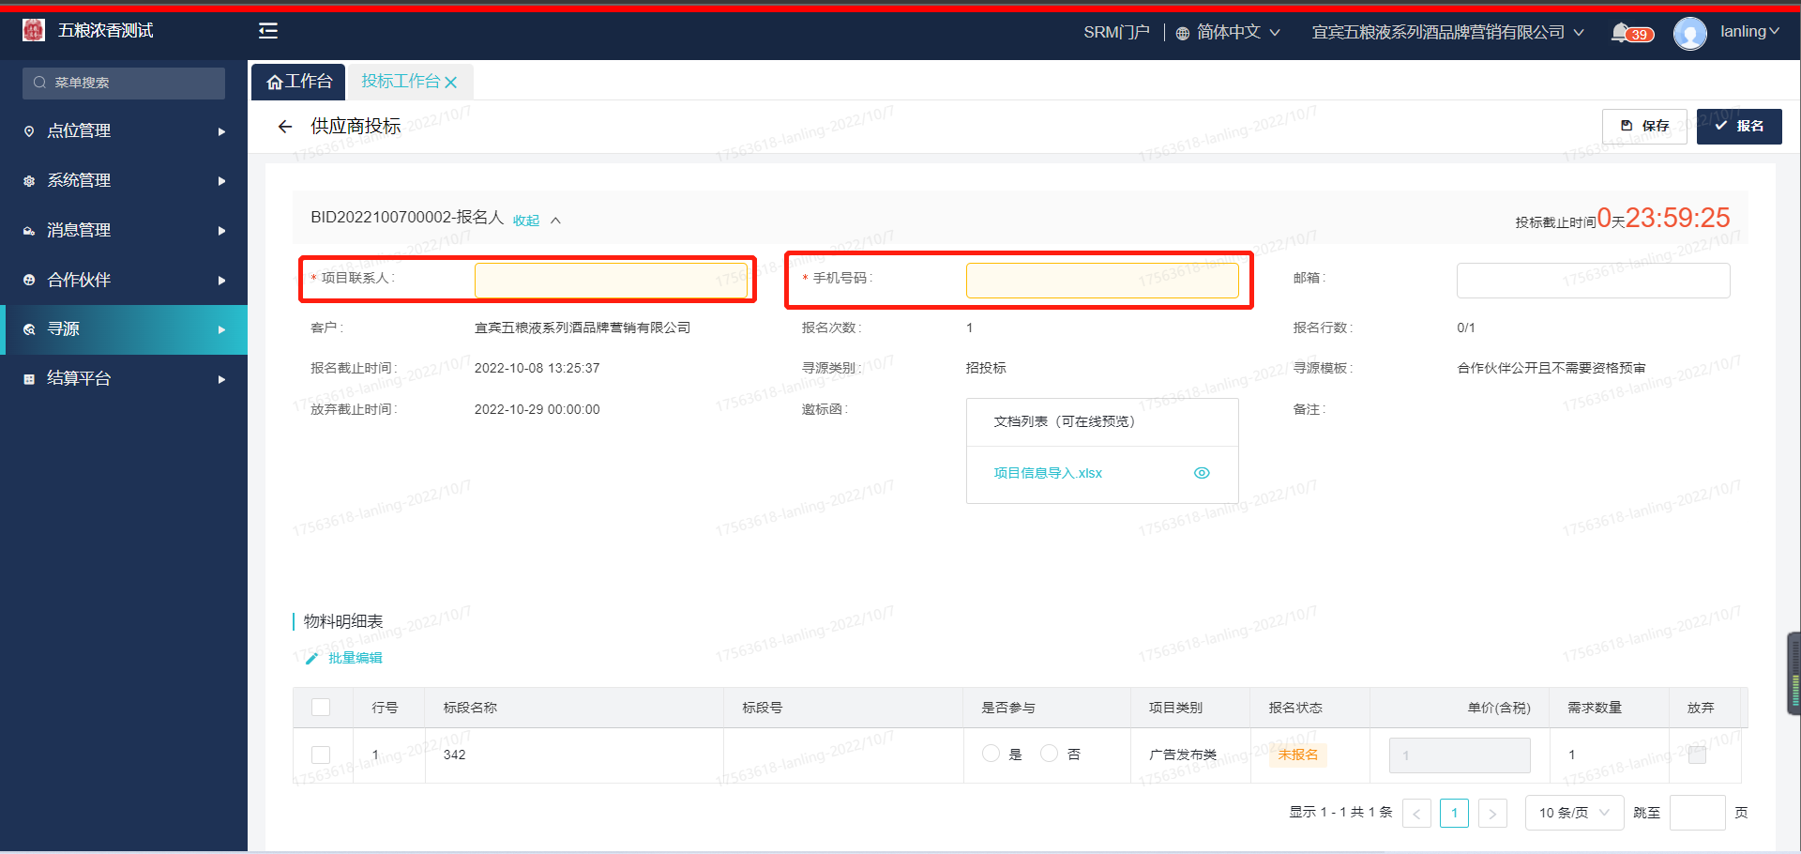
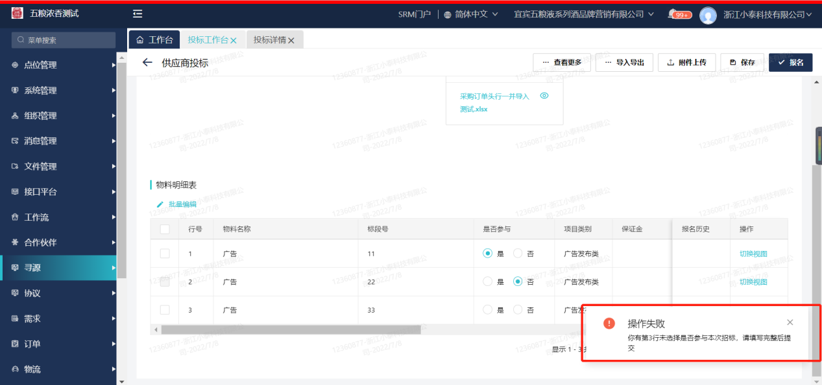

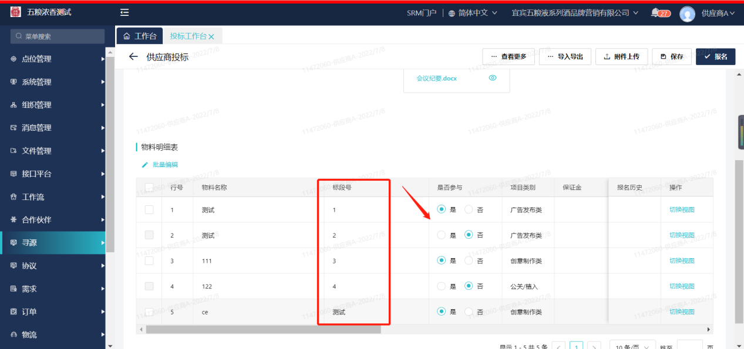

报名后，若想放弃已报名的标段，可点击【否】按钮，将【是】变为【否】即可。

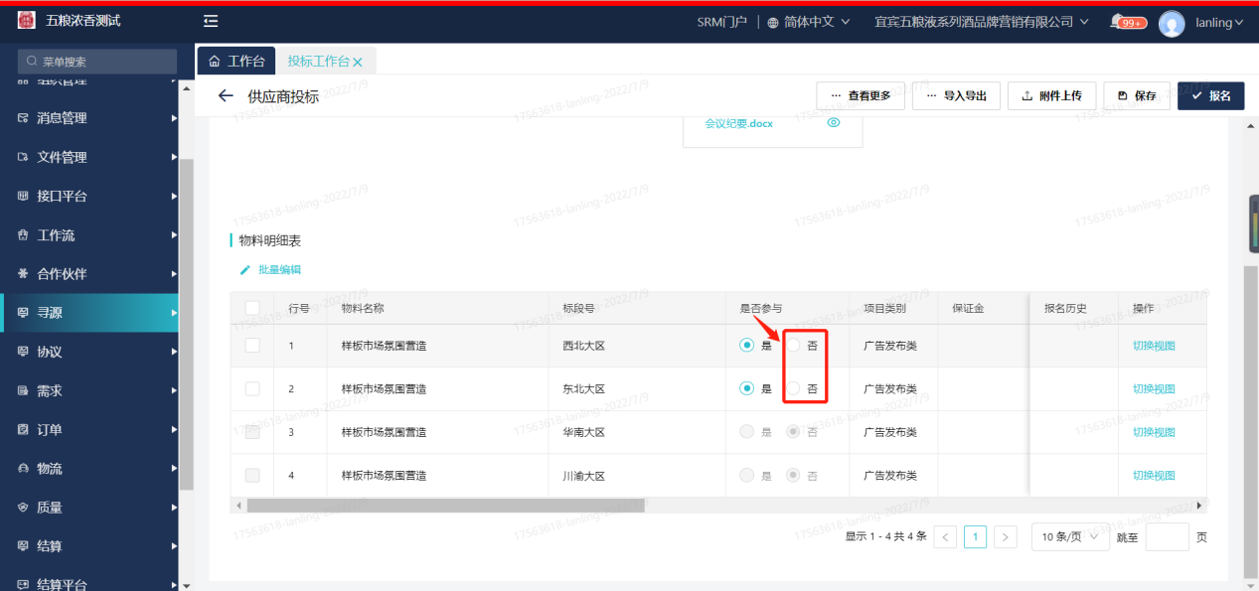

若之前对某标段选择了【否】按钮，后续又准备报名该标段，则在报名截止时间前将【否】修改为【是】。
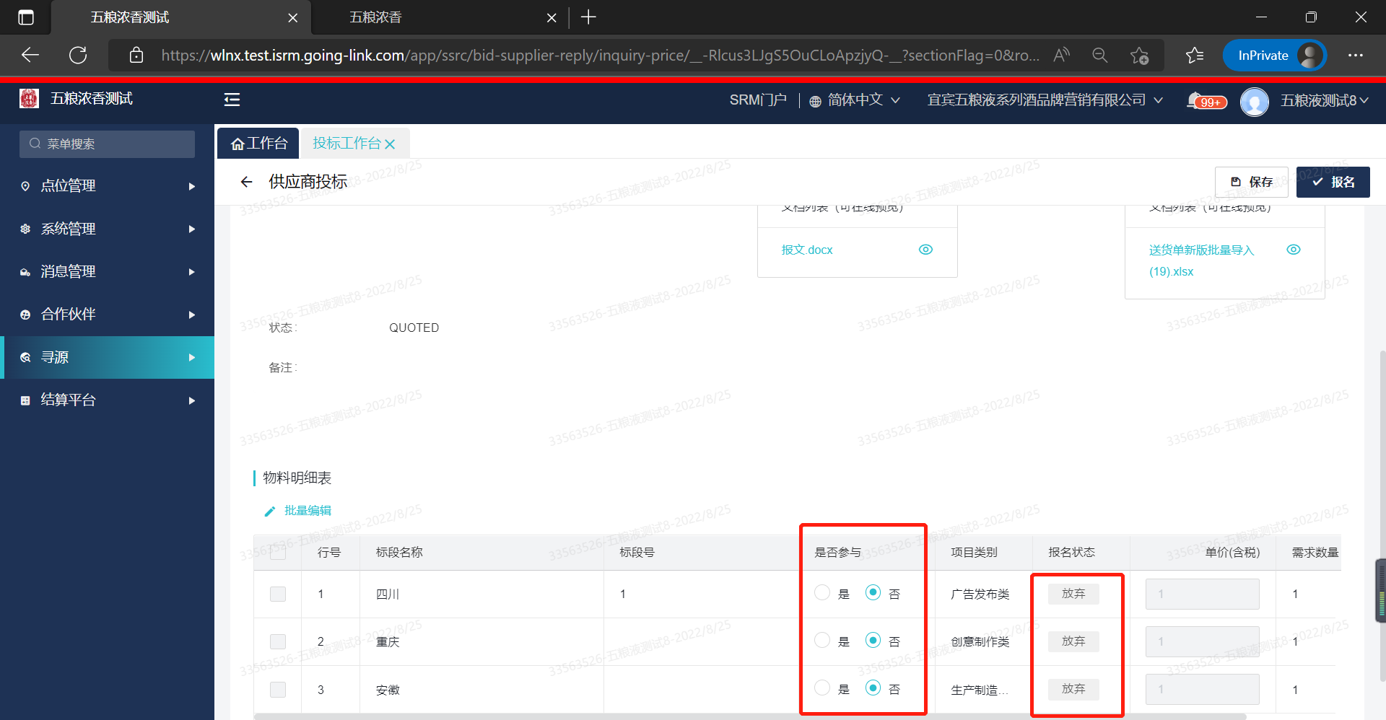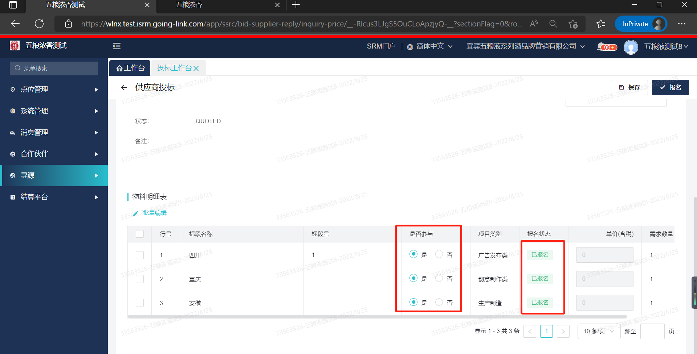

若报名截止时间后准备放弃已报名的标段，找到对应标段，于放弃截止时间前点击【报名查询】按钮，进入页面点击标段行上的【放弃】按钮并点击弹框中的【确定】即可。
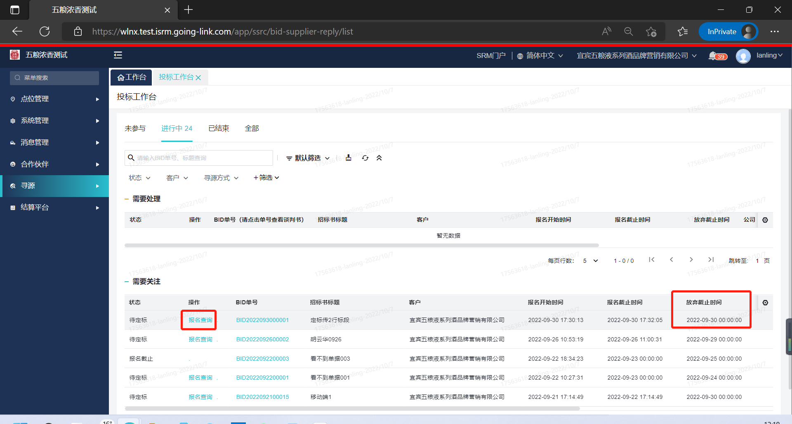
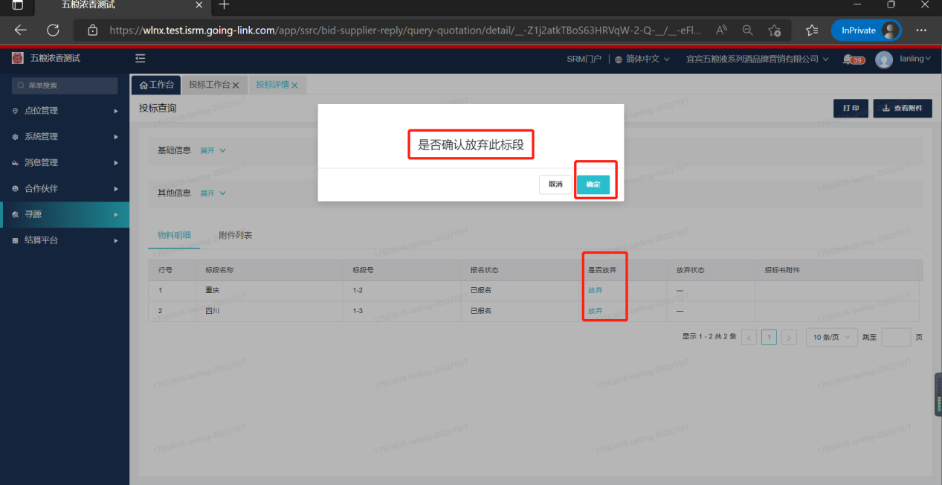

报名成功后即可在该页面查看和下载谈判文件。

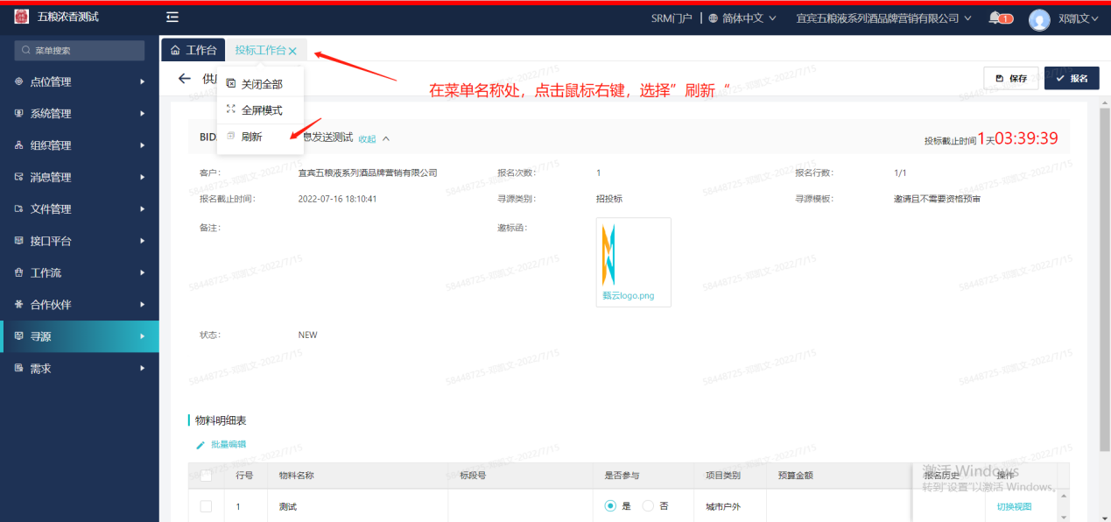

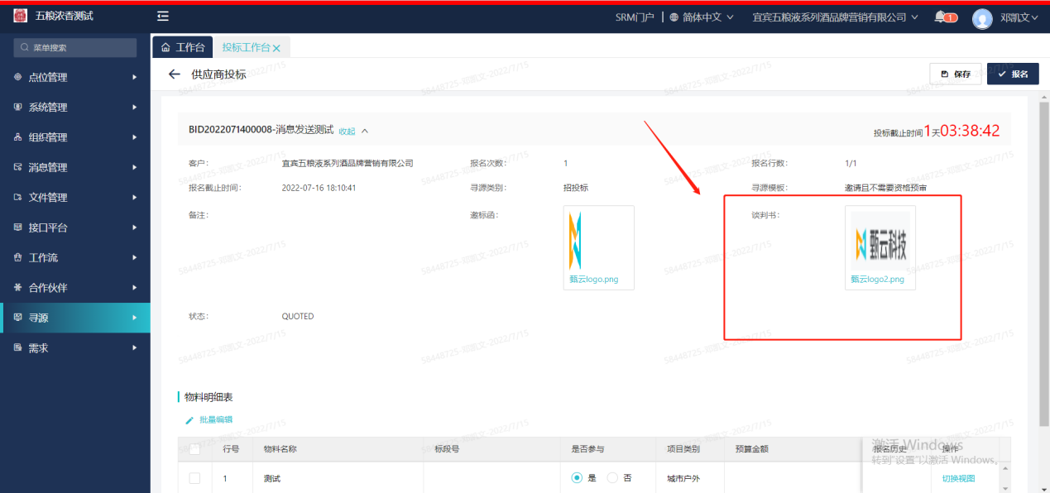

系统客服热线：400-116-0808

浓香公司系统联系人：陈女士 19808291027

